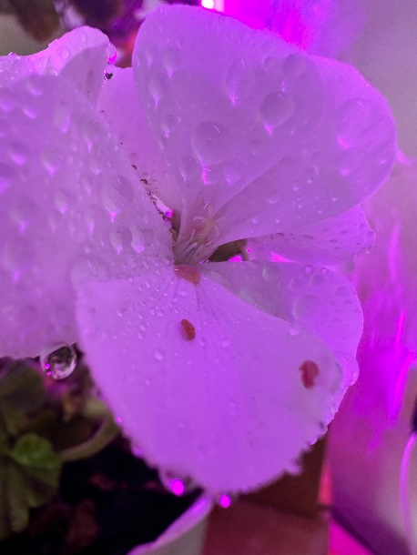
Домен: Эукариоты
Царство: Растения
Порядок: Гераниецветные
Семейство: Гераниевые
Род: Пеларгония

Научное название рода происходит от греческого πελαργός — «аист» — поскольку удлинённые плоды растения напоминают своей формой клюв этой птицы. В обиходе комнатные пеларгонии ошибочно называют геранью.

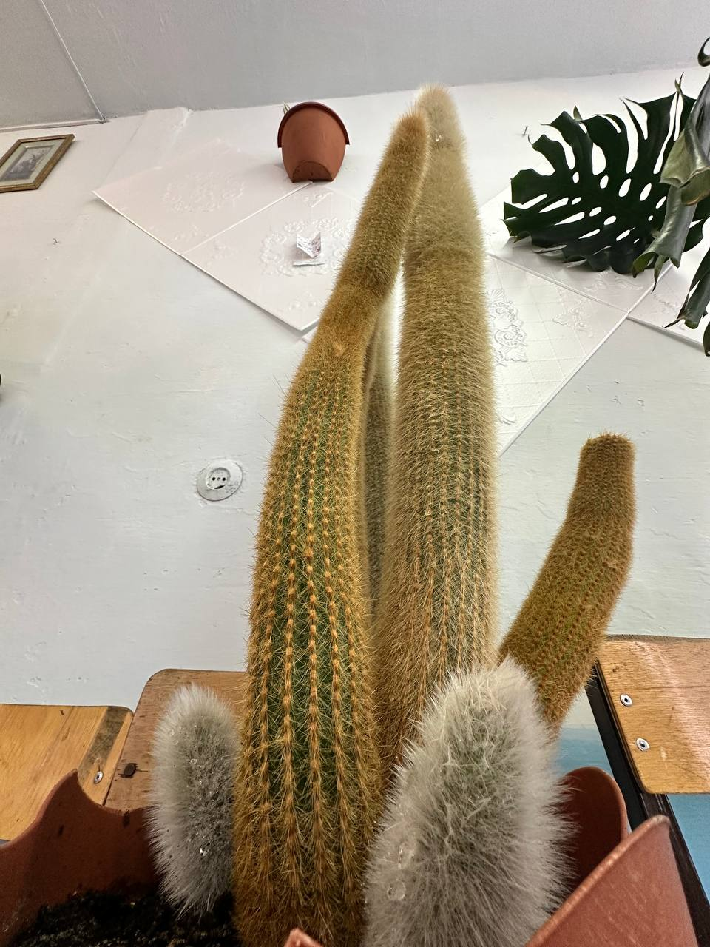
Домен: Эукариоты
Царство: Растения
Порядок: Гвоздичноцветные
Семейство: Кактусовые
Род: Клейстокактус

Клейстока́ктус (лат. Cleistocactus от греч. κλειστή — «закрываю») — род южноамериканских кактусов. Родина — предгорья Анд, холмистые и скалистые районы Боливии, Перу, Уругвая и западной Аргентины.

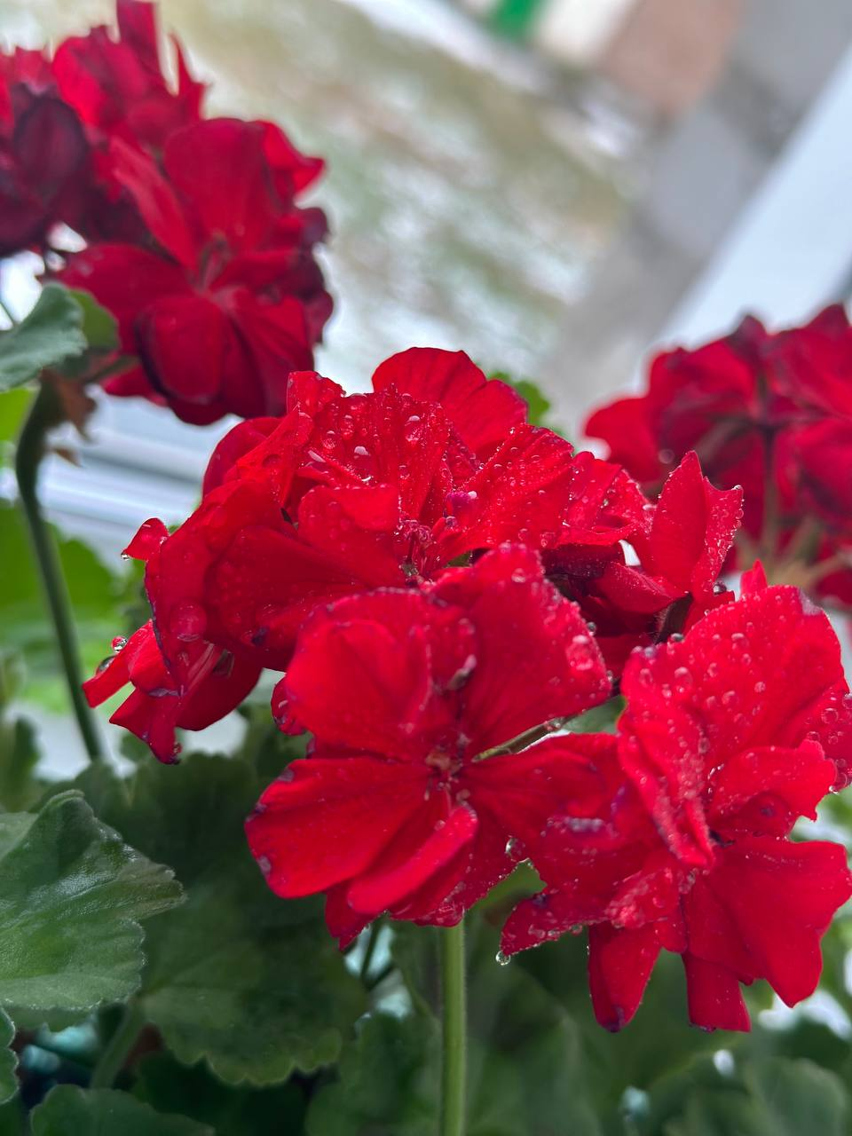
Домен: Эукариоты
Царство: Растения
Порядок: Гераниецветные
Семейство: Гераниевые
Род: Пеларгония

Научное название рода происходит от греческого πελαργός — «аист» — поскольку удлинённые плоды растения напоминают своей формой клюв этой птицы. В обиходе комнатные пеларгонии ошибочно называют геранью.

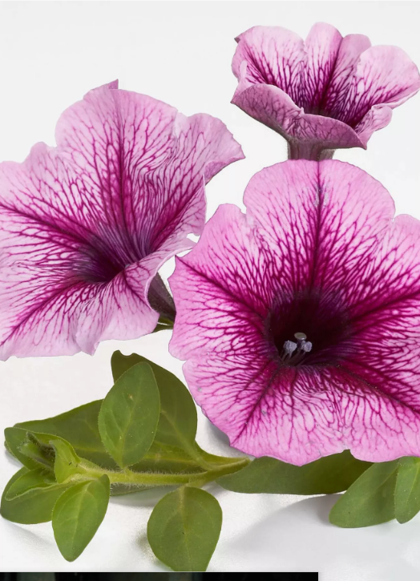
Домен: Эукариоты
Царство: Растения
Порядок: Паслёноцветные
Семейство: Паслёновые
Род: Петуния
Пету́ния, или Петунья (от фр. Petun — табак) — род травянистых или полукустарниковых многолетних растений, высотой от 10 см до 1 метра. Происходит из тропических регионов Южной Америки, Бразилии, в естественных условиях растёт в Парагвае, Боливии, Аргентине и Уругвае. Один вид встречается в Северной Америке.
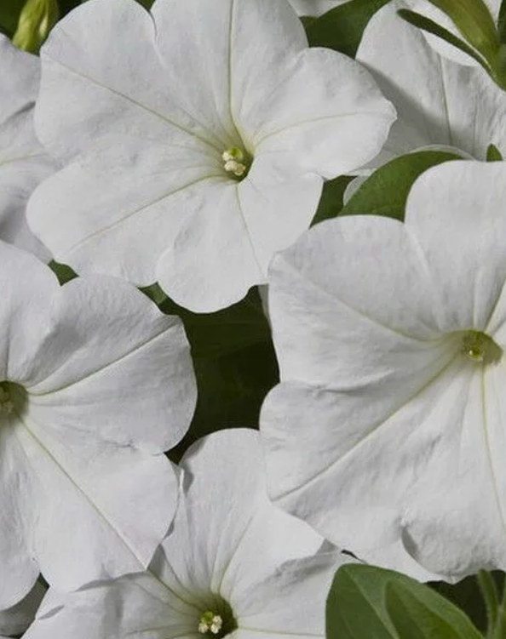
Домен: Эукариоты
Царство: Растения
Порядок: Паслёноцветные
Семейство: Паслёновые
Род: Петуния
Пету́ния, или Петунья (от фр. Petun — табак) — род травянистых или полукустарниковых многолетних растений, высотой от 10 см до 1 метра. Происходит из тропических регионов Южной Америки, Бразилии, в естественных условиях растёт в Парагвае, Боливии, Аргентине и Уругвае. Один вид встречается в Северной Америке.

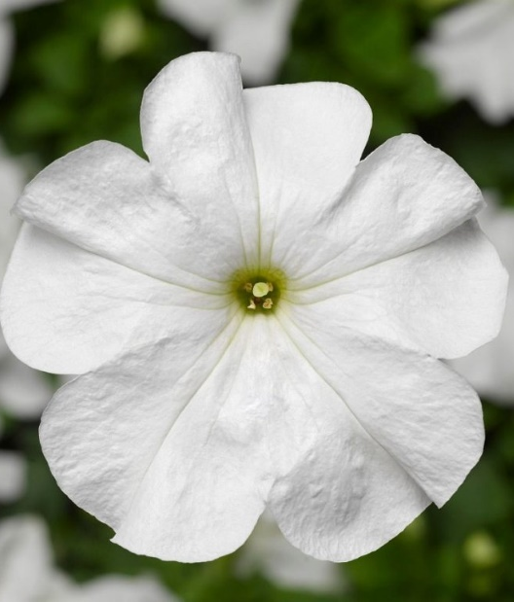
Домен: Эукариоты
Царство: Растения
Порядок: Паслёноцветные
Семейство: Паслёновые
Род: Петуния

Пету́ния, или Петунья (от фр. Petun — табак) — род травянистых или полукустарниковых многолетних растений, высотой от 10 см до 1 метра. Происходит из тропических регионов Южной Америки, Бразилии, в естественных условиях растёт в Парагвае, Боливии, Аргентине и Уругвае. Один вид встречается в Северной Америке.

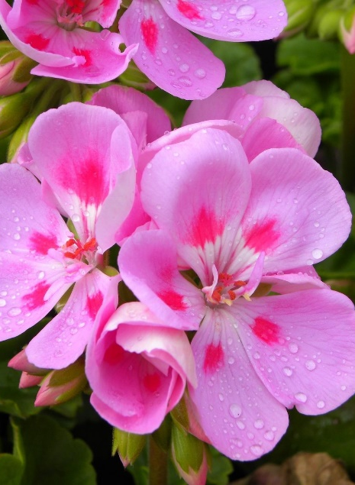
Домен: Эукариоты
Царство: Растения
Порядок: Гераниецветные
Семейство: Гераниевые
Род: Пеларгония

Научное название рода происходит от греческого πελαργός — «аист» — поскольку удлинённые плоды растения напоминают своей формой клюв этой птицы. В обиходе комнатные пеларгонии ошибочно называют геранью.

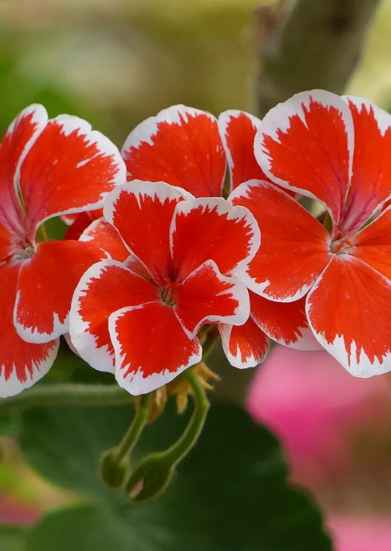
Домен: Эукариоты
Царство: Растения
Порядок: Гераниецветные
Семейство: Гераниевые
Род: Пеларгония

Научное название рода происходит от греческого πελαργός — «аист» — поскольку удлинённые плоды растения напоминают своей формой клюв этой птицы. В обиходе комнатные пеларгонии ошибочно называют геранью.

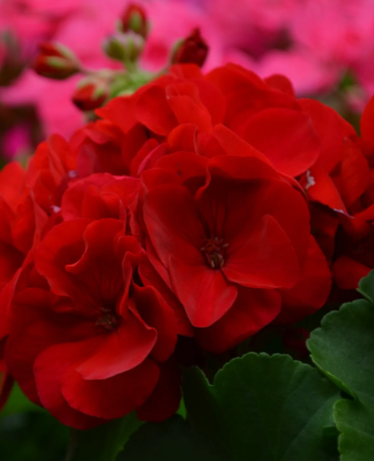
Домен: Эукариоты
Царство: Растения
Порядок: Гераниецветные
Семейство: Гераниевые
Род: Пеларгония

Научное название рода происходит от греческого πελαργός — «аист» — поскольку удлинённые плоды растения напоминают своей формой клюв этой птицы. В обиходе комнатные пеларгонии ошибочно называют геранью.
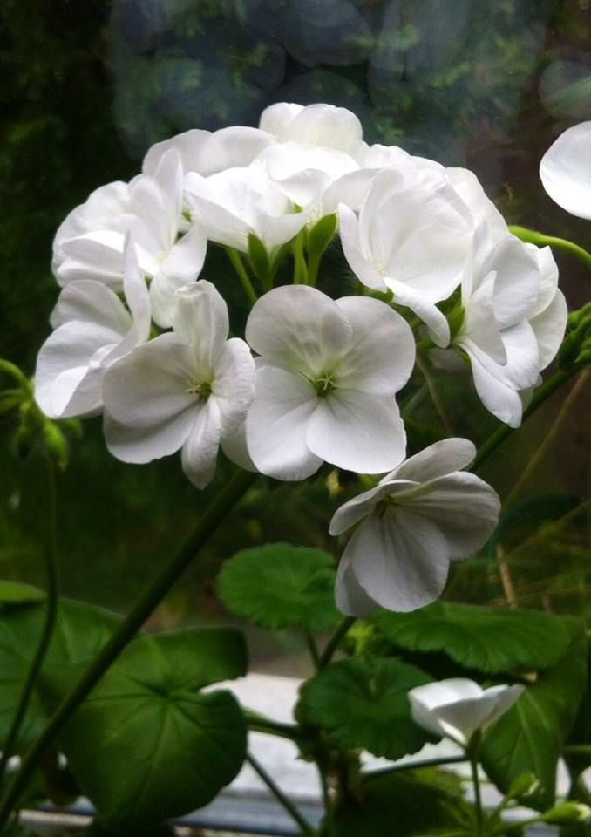
Домен: Эукариоты
Царство: Растения
Порядок: Гераниецветные
Семейство: Гераниевые
Род: Пеларгония

Научное название рода происходит от греческого πελαργός — «аист» — поскольку удлинённые плоды растения напоминают своей формой клюв этой птицы. В обиходе комнатные пеларгонии ошибочно называют геранью.
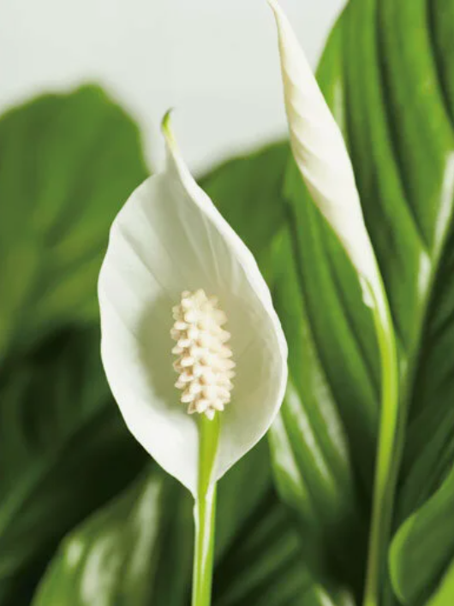
Домен: Эукариоты
Царство: Растения
Порядок: Частухоцветные
Семейство: Ароидные
Род: Спатифиллюм

Спатифиллю(у)м (лат. Spathiphyllum) Название рода происходит от двух греческих слов: «покрывало» и «лист». Теплолюбивое растение, хорошо растёт только при температуре более 18°C, идеальная температура для роста — 22-23°C. Не любит сквозняков.
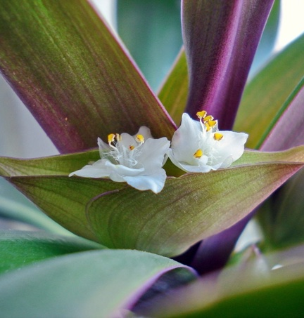
Порядок: Коммелиноцветные
Семейство: Коммелиновые
Род: Традесканция
Вид: Традесканция разноцветная (Tradescantia spathacea)
Род был назван Карлом Линнеем в честь отца и сына Традескантов, английских естествоиспытателей, путешественников и коллекционеров — Джона Традесканта — старшего и Джона Традесканта — младшего.
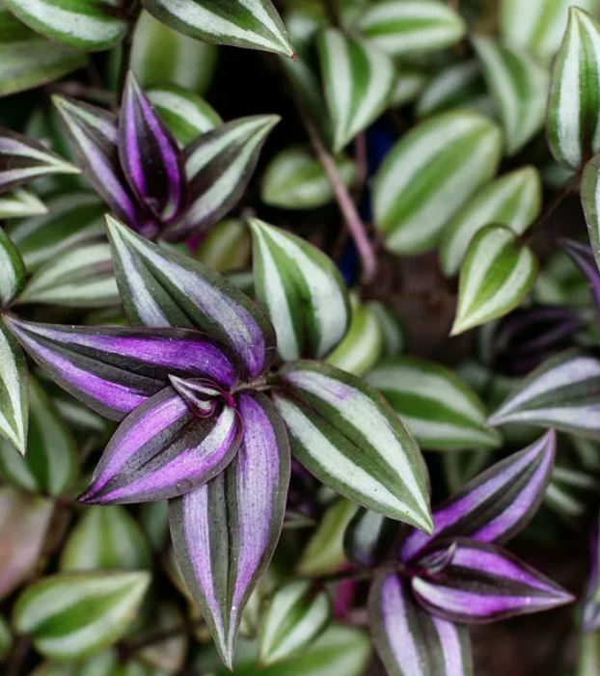
Царство: Растения
Порядок: Коммелиноцветные
Семейство: Коммелиновые
Род: Традесканция
Вид: Традесканция zebrina Burgundy
Для обильного цветения и формирования декоративной, ярко окрашенной и компактной листвы рекомендуется содержать их в светлом месте, но не на солнцепёке и поливать в жаркие дни по мере просыхания почвы.

Царство: Растения
Порядок: Коммелиноцветные
Семейство: Коммелиновые
Род: Традесканция
Вид: Традесканция zebrina Burgundy
Для обильного цветения и формирования декоративной, ярко окрашенной и компактной листвы рекомендуется содержать их в светлом месте, но не на солнцепёке и поливать в жаркие дни по мере просыхания почвы.

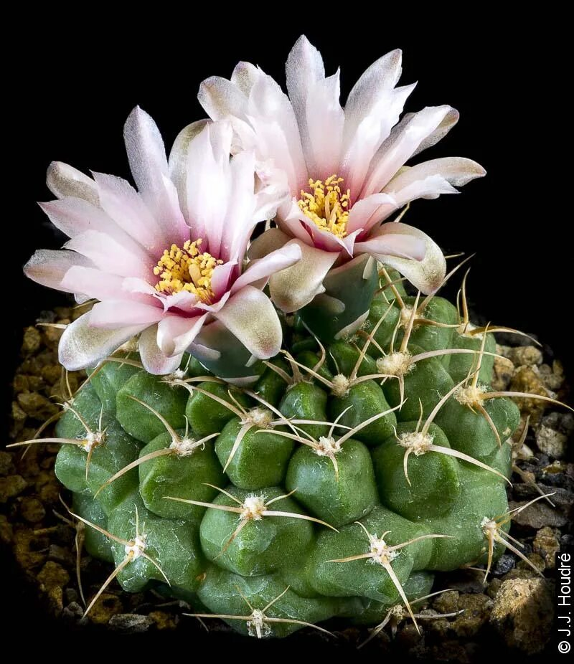
Царство: Растения
Порядок: Гвоздичноцветные
Семейство: Кактусовые
Род: Гимнокалициум
Вид: Гимнокалициум Сальо
Этот вид встречается на обширной территории в Северно-Западной Аргентине, где обитает на каменистой почве среди низкорослой растительности. Длина радиальных колючек 4 см. Количество колючек с возрастом меняется в сторону большего числа: от 8—10 до 15 и более.

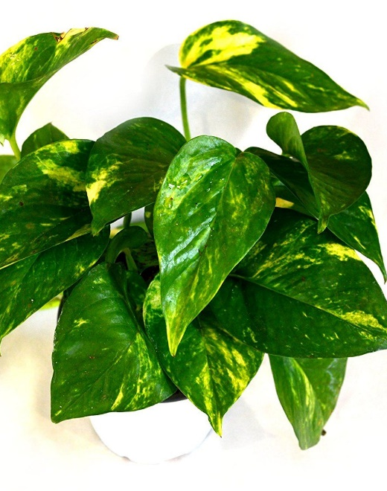
Царство: Растения
Порядок: Частухоцветные
Семейство: Ароидные
Род: Эпипремнум
Вид: Эпипремнум золотистый
Cindapsus aureus (Сциндапсус золотистый) назван золотистым благодаря своей окраске. Родина - тропические леса Юго-Восточной Азии. Золотисто-желтые пятна и полосы хаотично разбросаны по поверхности листа. Размер растения 100—200 см.
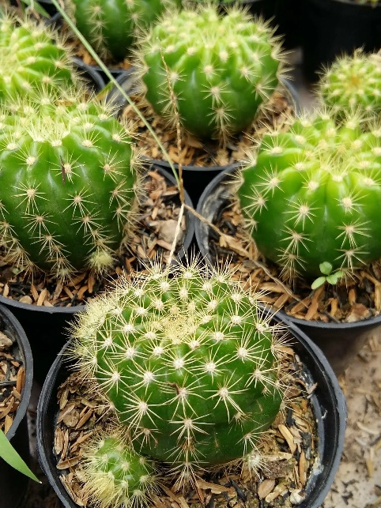
Царство: Растения
Порядок: Гвоздичноцветные
Семейство: Кактусовые
Род: Эхиноцереус
Вид: Эхинопсис
Название происходит от греч. (эхинус) — ёж и (опсис) — подобный, так как взрослое растение напоминает свернувшегося в клубок ежа с многочисленными колючками. Представители рода Эхинопсис распространены от Северной Боливии до Южной Аргентины, в Уругвае, Южной Бразилии. Растут в долинах и предгорьях Анд.
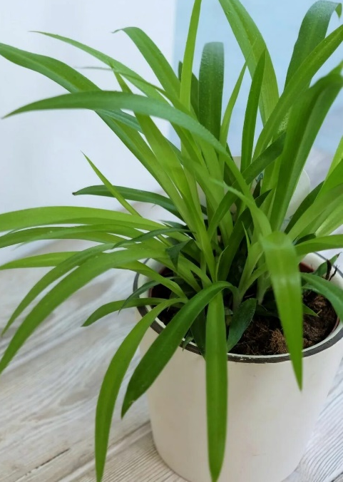
Царство: Растения
Порядок: Спаржецветные
Семейство: Спаржевые
Род: Хлорофитум
Вид: Хлорофитум капский
Хлорофитум является одним из наиболее распространённых неприхотливых комнатных растений, хотя летом требует обильного полива. Он быстро растёт, а весной и летом на тонких стеблях появляются сначала мелкие белые цветы, а потом крошечные розетки листьев. Их можно отделить от растения и укоренить.
Царство: Растения
Порядок: Спаржецветные
Семейство: Спаржевые
Род: Хлорофитум
Вид: Хлорофитум капский
Хлорофитум является одним из наиболее распространённых неприхотливых комнатных растений, хотя летом требует обильного полива. Он быстро растёт, а весной и летом на тонких стеблях появляются сначала мелкие белые цветы, а потом крошечные розетки листьев. Их можно отделить от растения и укоренить.
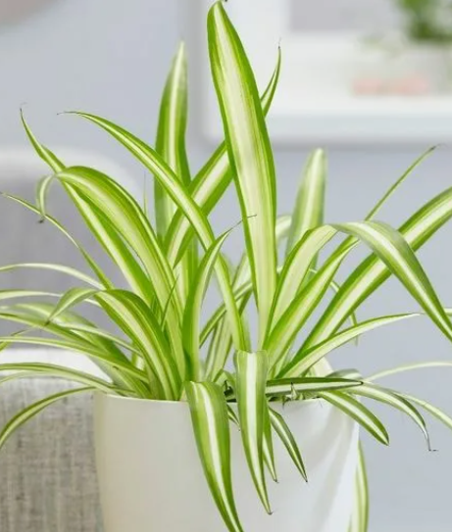
Царство: Растения
Порядок: Спаржецветные
Семейство: Спаржевые
Род: Хлорофитум
Вид: Хлорофитум хохлатый
Родовое название Chlorophytum происходит от греческих слов chloros — «желто-зелёный» (или «зелёный») и phyton — «растение», относящихся к листьям растений. Народное название — «растение-паук». Используется в медицинских целях и в пищу.
Царство: Растения
Порядок: Спаржецветные
Семейство: Спаржевые
Род: Хлорофитум
Вид: Хлорофитум хохлатый
Родовое название Chlorophytum происходит от греческих слов chloros — «желто-зелёный» (или «зелёный») и phyton — «растение», относящихся к листьям растений. Народное название — «растение-паук». Используется в медицинских целях и в пищу.
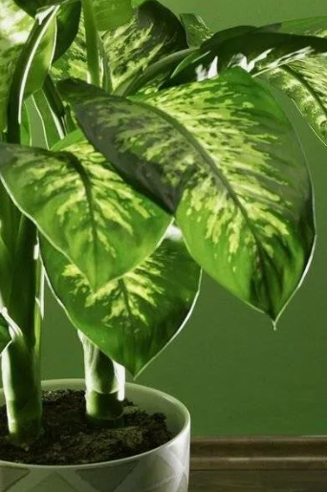
Царство: Растения
Порядок: Частухоцветные
Семейство: Ароидные
Род: Диффенбахия
Вид: Диффенбрахия Боумана
Сок многих растений этого рода достаточно ядовит (вызывает дерматит). Работать с диффенбахией рекомендуется в перчатках, а после — мыть руки с мылом. Род назван в честь Йозефа Диффенбаха, австрийского садовника, занимавшего должность старшего садовника Императорского ботанического сада во Дворце Шёнбрунн в Вене.

Царство: Растения

Порядок: Частухоцветные
Семейство: Ароидные
Род: Монстера
Вид: Монстера Deliciosa
Монстера имеет ядовитые листья. При попытке жевания листьев монстеры людьми или домашними животными растение способно вызывать отравление. Распространены во влажных тропических лесах экваториального пояса Америки, охватывает почти всю территорию Бразилии, полуостров Юкатан и большую часть Мексики.

Царство: Растения
Порядок: Капустоцветные
Семейство: Капустные
Род: Анастатика
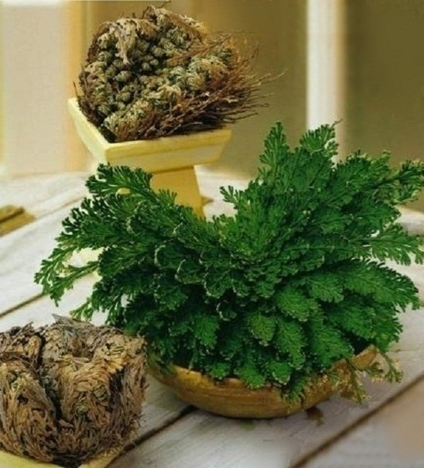
Вид: Роза Иерихона
Научное название рода образовано от др.-греч. «снова», «опять» и «делать живым», «оживлять». Название связано с биологическими особенностями растения. Растение известно как перекати-поле, распространено в пустынях Западной Азии от Аравии до Сирии и Северной Африки от Марокко до Египта.
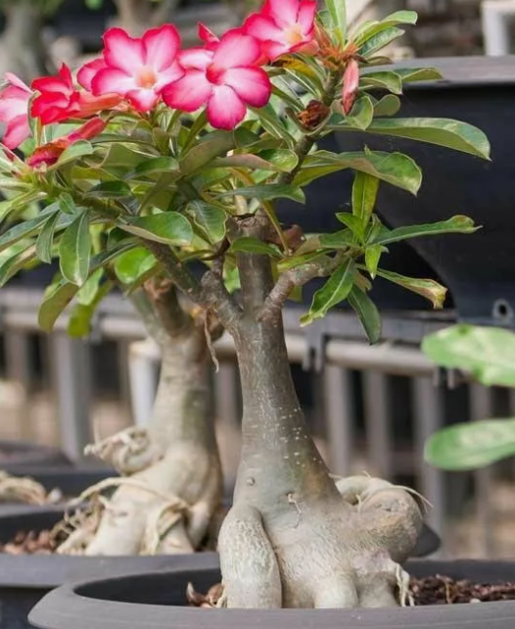
Царство: Растения
Порядок: Горечавковые
Семейство: Кутровые
Род: Adenium
Вид: Adenium arabicum
«Роза пустынь» – так называют адениум в народе. Адениум очень красив, но всегда нужно помнить, что его сок ядовит. Родом из пустынь Аравийского полуострова. Сок используется в качестве яда для стрел по всей Африке для охоты на крупную дичь.

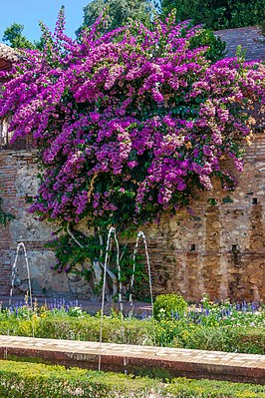
Царство: Растения
Порядок: Гвоздичноцветные
Семейство: Никтагиновые
Род: Бугенвиллея

В естественных условиях на родине (Бразилия) цветут круглый год. Пикантная подробность — на родине цветки Бугенвиллий опыляются колибри. Факт, добавляющий экзотичности. Необычное имя растение получило в честь французского путешественника Луи Антуана де Бугенвиля, руководителя 1-й французской кругосветной экспедиции.
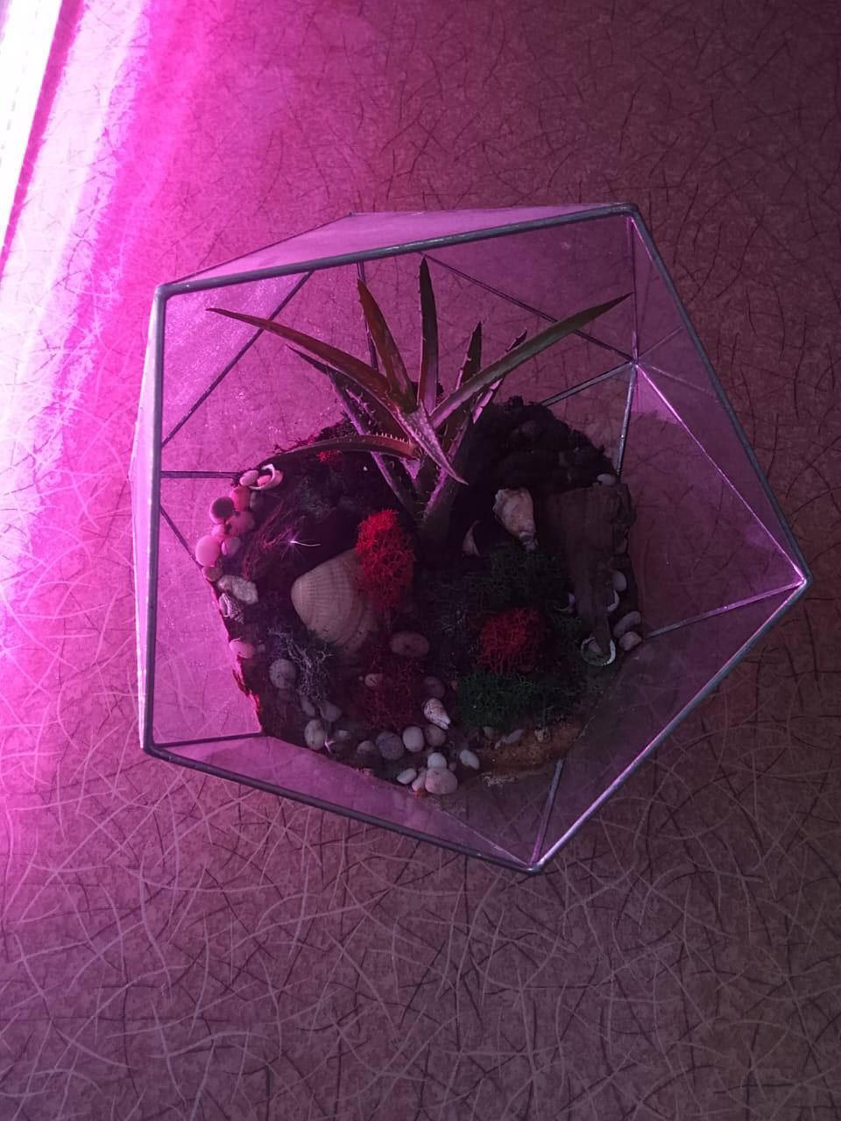
Царство: Растения
Порядок: Спаржецветные
Семейство: Асфоделовые
Род: Алоэ
Алое – это распространенное комнатное растение, которое можно встретить в доме у многих хозяек. Наверняка, каждая из вас, дорогие читательницы, прекрасно представляет себе, как выглядит это растение. Все же, обратимся к исторической справке.

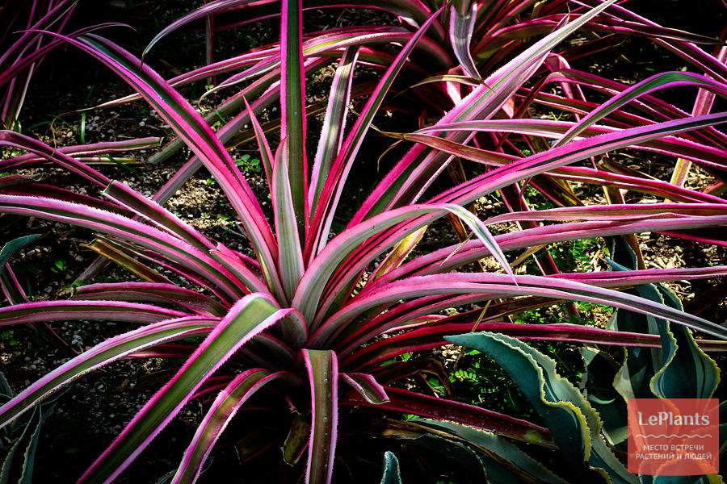
Царство: Растения
Порядок: Спаржецветные
Семейство Спаржевые
Род: Драцена
Драце́на (лат. Dracāena) — род растений семейства спаржевые, деревья, суккулентные кустарники или, как в основном виды бывшего рода сансевиерия, бесстеблевые вечнозелёные многолетние травянистые растения ➤. Включает около двухсот видов➤, большей частью распространённых в тропических и субтропических регионах Старого Света
Царство Растения
Порядок: Ясноткоцветные
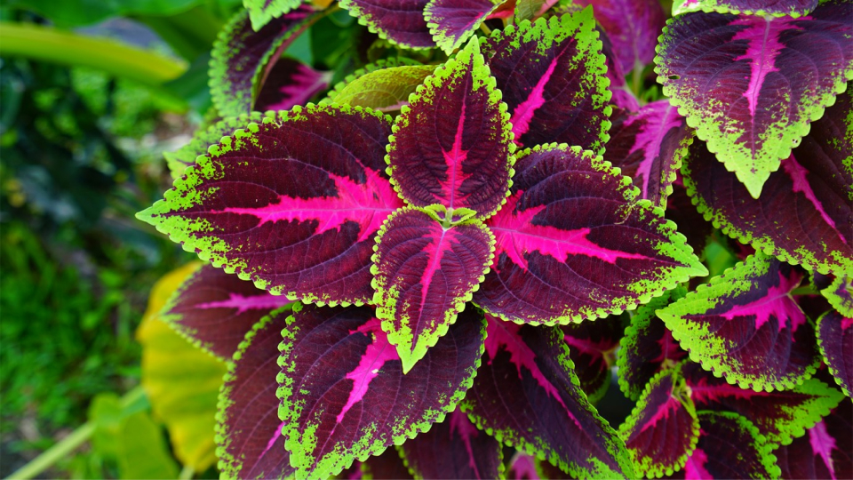
Семейство: Яснотковые
Род: Колеус
Ко́леус — род растений семейства Яснотковые ( Ранее род насчитывал около 150 видов растений, однако позднее в результате исследований была проведена глубокая ревизия и в нем осталось только три подтвержденных вида[1] - колеус пузырчатый , к. Форсколя и к. блестящий Большинство остальных видов были отнесены к роду Шпороцветник . Наиболее известный и популярный в декоративном цветоводстве колеус Блуме по современной классификации является шпороцветником шлемниковидным.

Орхидея
